Contenitori autoportanti IP40 per mini-canali AVE

Una gamma ancora più completa, con le nuove versioni a 4 e 6 moduli, e performante grazie al nuovo sistema di aggancio, che semplifica le operazioni d’inserimento e sgancio dei frutti.

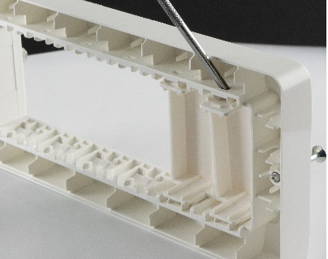
AVE presenta una nuova gamma di contenitori autoportanti IP40 per mini-canali (cod. 44QC..) di colore RAL 9010, disponibili nelle versioni da 1, 2 e 3 moduli e nelle due nuove versioni a 4 e 6 moduli.

Tutta la gamma è stata unificata con un nuovo sistema di aggancio, ideato per agevolare l’inserimento e lo sgancio dei frutti. Semplicemente inserendo il cacciavite nell’apposita fessura (come mostrato nella figura) e inclinandolo leggermente, è possibile sganciare e far uscire il frutto dalla propria sede.

Grande vantaggio della gamma è che non necessita dell’utilizzo di supporti e placche. Questi contenitori sono indispensabili in tutte quelle situazioni dove non vi sia la possibilità di utilizzare tubazioni sottotraccia e, allo stesso tempo, si desideri evitare l’utilizzo di contenitori da esterno di tipo industriale. La loro adozione è pertanto indicata laddove l’estetica dell’impianto sia un aspetto da valorizzare, risultando particolarmente adeguati ad ambienti quali, ad esempio, scuole e uffici. Grazie all’estetica coordinata con la serie civile bianca Domus 100, i contenitori autoportanti IP40 per mini-canali AVE possono essere facilmente integrati in questo genere di edifici, mantenendo il decoro e la continuità estetica con il resto dell’impianto elettrico.

Altri vantaggi della gamma di contenitori autoportanti IP40 per mini-canali (cod. 44QC..) sono la facilità e velocità d’installazione. Non necessitando dell'utilizzo di supporti e placche permettono di essere installati in modo rapido, assicurando anche un risparmio in termini economici.

Rezzato, 23 aprile 2024

www.ave.it

